**<거짓말 탐지기 키트 메뉴얼>**

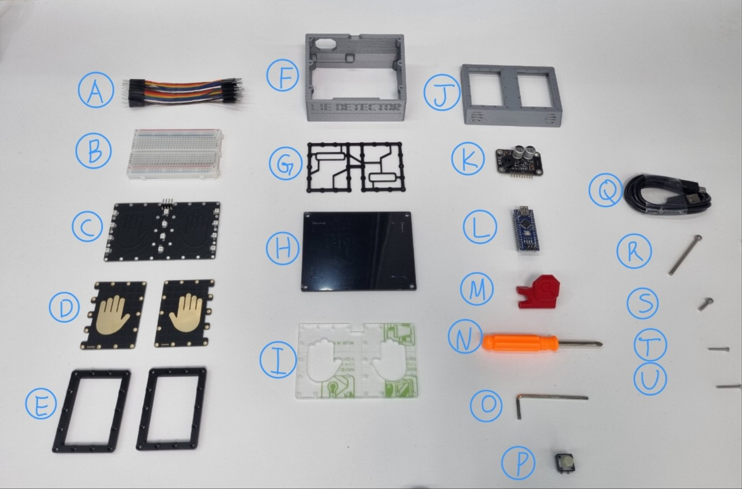

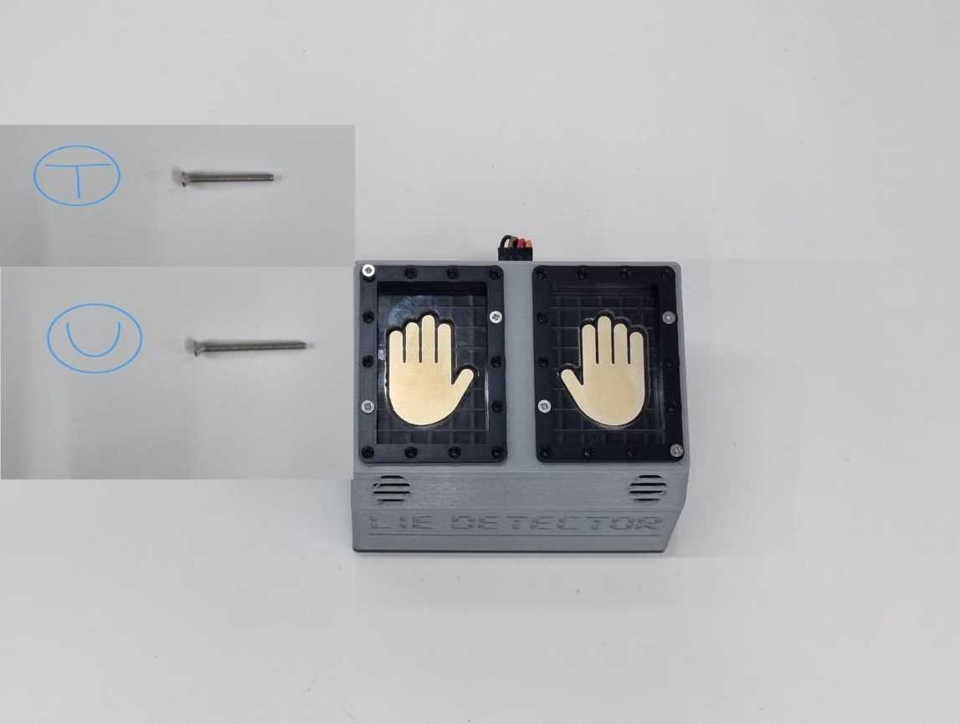

|  |  |
| --- | --- |
|  |  |
| 1. H부품의 비닐을 제거해주세요 | 2. 비닐을 완전히 제거한 모습입니다 |
|  |  |
| 3. 빵판 밑면의 양면테이프를 뜯어주세요 | 4. 완전히 뜯은 모습입니다 |
|  |  |
| 5. H부품의 홈에 맞게 빵판을 붙여주세요 | 6. J부품에 E부품을 결합해주세요 |
|  |  |
| 7. 완전히 결합한 모습입니다 | 8. I부품의 비닐을 제거해주세요 |

|  |  |
| --- | --- |
| 스케치, 그림, 직사각형, 예술이(가) 표시된 사진  AI가 생성한 콘텐츠는 부정확할 수 있습니다. | 텍스트, 잭, 노트북, 실내이(가) 표시된 사진  AI가 생성한 콘텐츠는 부정확할 수 있습니다. |
| 9. C부품과 G부품 결합 전 놓는 방향입니다 | 10. 7번과 9번에서 사용한 부품들과 I, D부품을 가져와 다음 순서로 놔주세요 |
| 잭, 실내, 디자인, 예술이(가) 표시된 사진  AI가 생성한 콘텐츠는 부정확할 수 있습니다. | 텍스트, 잭, 실내, 벽이(가) 표시된 사진  AI가 생성한 콘텐츠는 부정확할 수 있습니다. |
| 11. 맨 위 부품이 가장 아래로 갈 수 있게  결합해주세요 | 12. 남은 부품들도 결합해주세요 |
| 잭, 직사각형, 벽, 실내이(가) 표시된 사진  AI가 생성한 콘텐츠는 부정확할 수 있습니다. | 전자제품이(가) 표시된 사진  AI가 생성한 콘텐츠는 부정확할 수 있습니다. |
| 13. 2개 남았습니다 | 14. 5개의 부품을 모두 결합한 모습입니다 |
| 실내, 디자인이(가) 표시된 사진  AI가 생성한 콘텐츠는 부정확할 수 있습니다. | 실내, 디자인이(가) 표시된 사진  AI가 생성한 콘텐츠는 부정확할 수 있습니다. |
| 15. 결합한 부품을 뒤집고 가운데에 짧은 나사를 끼워주세요 | 16. 짧은 나사를 조여주세요 |

|  |  |
| --- | --- |
| 실내, 디자인이(가) 표시된 사진  AI가 생성한 콘텐츠는 부정확할 수 있습니다. | 전자제품이(가) 표시된 사진  AI가 생성한 콘텐츠는 부정확할 수 있습니다. |
| 17. 긴 나사는 모서리에 들어가는지 확인만 하고 빼주세요! | 18. 회로도를 참고하여 H, L, P부품을  결합해주세요 |
| 테이프이(가) 표시된 사진  AI가 생성한 콘텐츠는 부정확할 수 있습니다. | 텍스트, 전자제품, 벽, 배터리이(가) 표시된 사진  AI가 생성한 콘텐츠는 부정확할 수 있습니다. |
| 19. 측면에서 보면 이런 모습입니다 | 20. 회로도를 참고하여 K부품을 추가로  결합해주세요 |
| 하늘, 야외이(가) 표시된 사진  AI가 생성한 콘텐츠는 부정확할 수 있습니다. | 공구, 실내이(가) 표시된 사진  AI가 생성한 콘텐츠는 부정확할 수 있습니다. |
| 21. 측면에서 보면 이런 모습입니다 | 22. F, M, R 부품과 육각렌치를 준비해주세요 |
| 사무용품, 공구, 디자인, 문구용품이(가) 표시된 사진  AI가 생성한 콘텐츠는 부정확할 수 있습니다. | 공구, 손톱, 사람, 손이(가) 표시된 사진  AI가 생성한 콘텐츠는 부정확할 수 있습니다. |
| 23. 부품들을 다음과 같이 놓아주세요 | 24. F부품의 동그란 구멍에 나사를 넣어주세요 |

|  |  |
| --- | --- |
| 사람, 손톱, 벽, 실내이(가) 표시된 사진  AI가 생성한 콘텐츠는 부정확할 수 있습니다. | 사람, 손톱, 공구, 손이(가) 표시된 사진  AI가 생성한 콘텐츠는 부정확할 수 있습니다. |
| 25. 나사를 끝까지 조여주세요 | 26.긴쪽을 다음과 같이 잡고 돌리면 편합니다 |
| 전자제품, 사람, 전자 공학, 회로 구성요소이(가) 표시된 사진  AI가 생성한 콘텐츠는 부정확할 수 있습니다. | 회로도를 참고해주세요! |
| 27. F부품을 다음과 같이 올려주세요 | 28. 회로도를 보고 빵판에 수수케이블을  연결해주세요 |
| 사람, 공구, 잡기, 실내이(가) 표시된 사진  AI가 생성한 콘텐츠는 부정확할 수 있습니다. | 사람, 정보기기, 잡기, 예술이(가) 표시된 사진  AI가 생성한 콘텐츠는 부정확할 수 있습니다. |
| 29. 암수 케이블과 J부품을 연결해주세요 | 30. H부품을 S육각볼트로 고정해주세요 |
| 사람, 손가락, 정보기기, 손톱이(가) 표시된 사진  AI가 생성한 콘텐츠는 부정확할 수 있습니다. | 자동차, 실내, 디자인이(가) 표시된 사진  AI가 생성한 콘텐츠는 부정확할 수 있습니다. |
| 31. 양 끝에 U부품을 올려주고 조여주세요 | 32. 나사를 다 조여주면 완성입니다! |



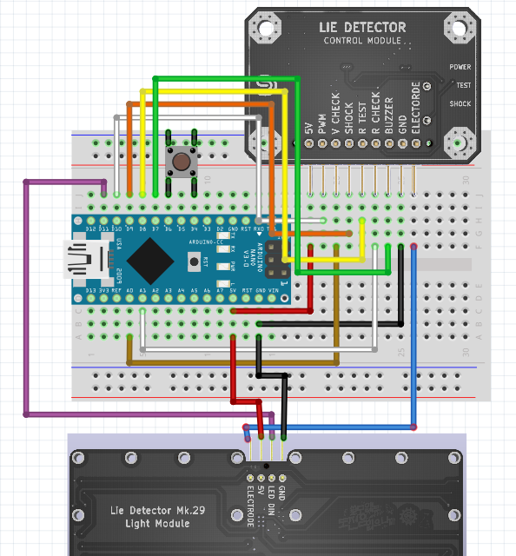

|  |  |  |  |
| --- | --- | --- | --- |
| **Arduino** | **Light Module** | **Arduino** | **Control Module** |
| GND | GND | 5V | 5V |
| D11 | LED DIN | D10 | PWM |
| 5V | 5V | A0 | V CHECK |
| **Arduino** | **Button** | D9 | SHOCK |
| D4 | 1 | D8 | R TEST |
| D6 | 2 | A1 | R CHECK |
| **Light Module** | **Control Module** | D7 | BUZZER |
| ELECTORDE | ELECTORDE | GND | GND |